**Отчет о проведенном мероприятии:**

**Название**: Общешкольный экологический праздник «Одна на всех планета»

**Участники:** учащиеся 5 – 9 классов

**Время проведения**: 20.01.2012 года.

**Сценарий праздника**

**‘’Внеклассное мероприятие – экологический праздник:**

**«Одна на всех планета»**

**Оборудование:** *шары зеленого и белого цвета, плакаты от каждого класса на тему «Сохраним планету». Для проведения конкурсов: Экологические знаки. Музыка: «минусовка» на Гимн экологов Кубани. Грамоты для награждения (7 штук).*

*Активисты – экологи – в галстуках отряда «Зеленых». Плакат «Больше кислорода».*

*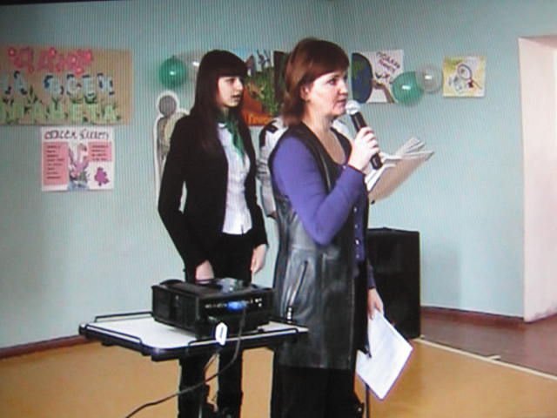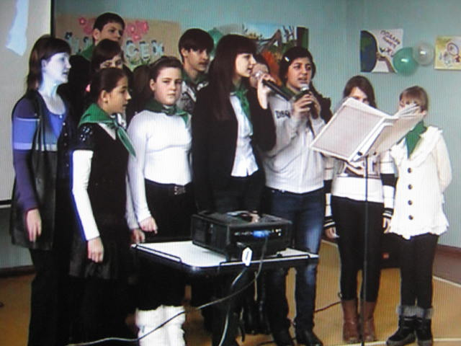Вступительное слово учителя – организатора праздника Денисовой И.В.*

*В начале мероприятия экологи – активисты школы исполняют «Гимн юных экологов Кубани»).*

**ГИМН**

**ЭКОЛОГОВ КУБАНИ**

Давайте повернемся, друзья, к родной природе.

Поможем ей воспрянуть, она поможет нам.

Пусть чистым станет воздух, прозрачней станет море,

Одна на всех планета, мы дарим ее вам.

И яркий луч рассвета, и отблески заката,

Нам дороги, ребята, а ну-ка улыбнись.

Красивыми поступками

Мы каждый день наполним!

Как хорошо, что есть еще, кого нам всем любить!

Тепло нам дарит солнце, и слышен шелест моря,

Секреты мирозданья нам душу бередят.

Помогут экознанья нам сохранить природу,

А, сохранив ее для всех, мы лучше будем жить.

*(Ведущие: ученики 9 «б» класса – Сасова Юля, Игнатов Алексей).*

**Ведущий 1**. Все люди на нашей планете обсуждают проблемы охраны природы, частью которой они сами являются:  вспоминают, что все мы очень зависим от того, какая среда нас окружает. Как нам хочется видеть чистые ручьи, реки и озера, ходить по чистому, никем не замусоренному лесу, видеть животных не только по телевизору и в зоопарке.

**Ведущий 2.**  Сегодня мы с вами будем говорить о природе, о нашем отношении к ней, об уважении ко всему живому и о способности предвидеть последствия своего поведения в природной среде – глобальном изменении климата и его последствиях. Пора бы человечеству понять,

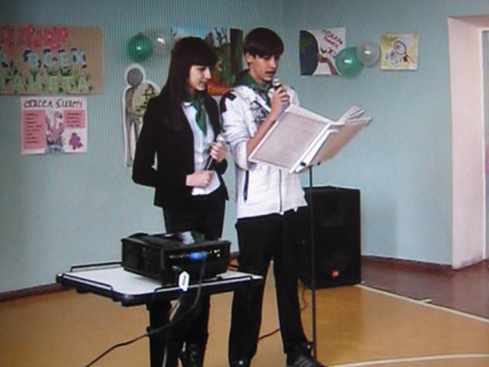

Богатства у Природы собирая,

Что Землю нужно тоже охранять.

Она, как мы, такая же - живая!

**Ведущий 1**. Мы странно, неправильно живем на Земле: охраняем ценное и драгоценное, а бесценное не храним. Бриллианты, алмазы, золото, деньги охраняем, а озера, родники, зоны чистого воздуха, безлюдные места - нет. Это совершенно непонятно, если посмотреть на жизнь землян откуда-то со стороны. Мы не хотим усвоить самого главного: Воздух - это наш отец, Вода - мать, Земля – дом.

**Ведущий 2.** Прекрасен мир живой природы, а мы - часть его. Давайте же сообща его беречь и умножать!

**Ведущий 1.**

У природы живые краски

Миллионы лучистых соцветий.

Для чего чудеса из сказки,

Если в жизни их можно встретить.

**Ведущий 2**. Нас всюду ожидают чудеса большие и маленькие, забавные и не очень. И эти чудеса нам дарит наша природа. Будьте внимательны, и вы услышите веселую песенку ручейка, пение птиц, перезвон дождевых капелек, дуновение ветра, танец цветов.

**Ведущий 1**  Сколько радости при виде цветов! Сколько нежности в сердце. Сколько искренних восклицаний!

**Ведущий 2**. И сколько выдранных с корнями цветущих растений. Сколько увядших, замученных и брошенных на землю букетиков.

(учащиеся 5 «а» класса читают стихи )

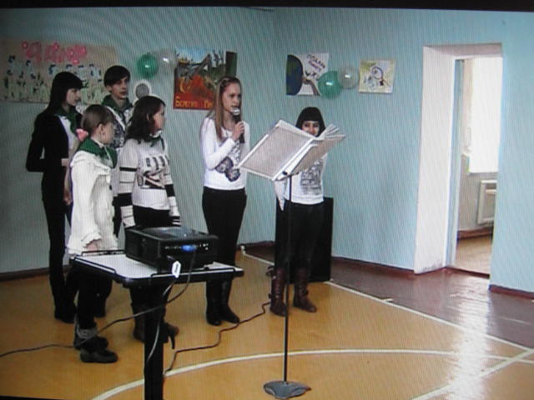**Чтец 1.** (Павлюченко Диана)

Сорвал цветок и бросил тут же,

Беспечно придавил ногой.

Стоишь и не о чём не тужишь,

И машинально рвёшь другой.

**Чтец 2** (Михайлова Диана)

Да как ты можешь? Как ты смеешь?

Он цвёл сейчас … Он был живой …

Дышал…Глядел на небо смело,

Тянулся к солнцу головой.

**Чтец 3.** (Вихрова Вика)

Он верил дружбе человечьей,

Не знал жестокости руки,

Тебе доверчиво на встречу

Свои приподнял лепестки.

**Чтец 4.** (Балачева Соня)

И он тебе и всем, кто рядом,

Кто на него не бросил взгляд,

Подарит красоту и радость -

Всё - всё, чем полон и богат.

**Ведущий1**Мы гордимся своей малой Родиной – Краснодарским краем, его растительным и животным миром. Но, в результате возрастающего влияния человека на природу сокращается численность видов растений и животных. Знаете ли вы, что в Красную книгу Краснодарского края занесены 157 видов растений, 102 вида животных. Более 50 видов растений и животных нашего края занесены в Красную книгу России.

**Ведущий 2:**

Так, в Краснодарском крае стали редкими ковыли, степные виды пиона, горицвет, валериана и другие некоторые виды находятся на грани исчезновения – меч – трава, из птиц – дрофа, а папоротник чистоуст в нашем крае уже не встречается.

**Ведущий 1**:

Охраняется Красною Книгой

Столько редких животных и птиц,

Чтобы выжил простор многоликий

Ради света грядущих зарниц.

**Ведущий 1:**

Мы леса и поля обижаем,

Стонут реки от горьких обид

И себя мы прощаем, и себя мы прощаем,

А грядущее нас не простит

(Исполнение стихотворения о родном крае: Мельникова Лена – ученица 9 «б» класса).

Люблю мой край

Как странно слышать,

Ведь каждый человек свой любит край!

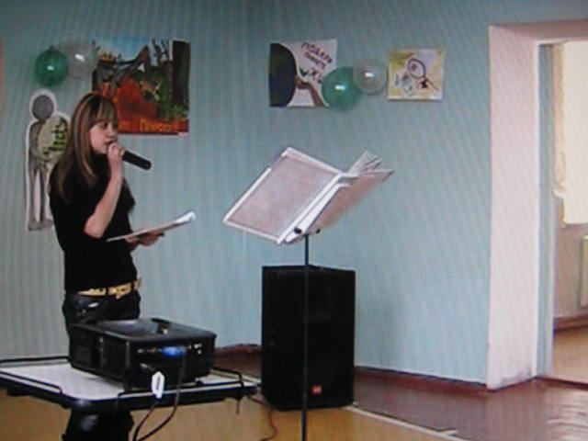Но небо здесь синее, солнце выше!

И в цвет сирени здесь окрашен май.

Дождем и сеном пахнет лето,

Зовет прохладою река…

А осень золотом одета,

Плывут клочками облака,

Лыжнею манит нас зима.

Морозным утром снег хрустит,

И выйдет с берегов весна в апреле.

И лес весной шумит.

Люблю мой край!

Я много мест видала,

И можно хоть полмира обойти,

Но ближе и родней родного края

Я думаю, мне больше не найти!

**Ведущий 1.** Сегодня вам предстоит участвовать в разных конкурсах - шутливых и  серьезных, и я  желаю удачи всем участникам этих конкурсов и их болельщикам.

**Представление участников (команды): 5 «а», 5 «б», 6, 7, 8, 9 «а», 9 «б».**

**Представление жюри.** Оценивать конкурсы сегодня будуn учителя нашей школы.

Объявляется **первый конкурс: Презентаций. Высшая оценка 5 баллов.**

9 «а» класс тема «Экологические проблемы на нашей планете».

9 «б» класс тема «Глобальное изменение климата».

      8 класс тема «Кавказский биосферный заповедник»

7 класс тема «Красная книга: Охрана животных»

6 класс тема «Красная книга: Охрана растений».

5 «а» класс тема «Парниковый эффект».

5 «б» класс тема «Озоновые дыры».

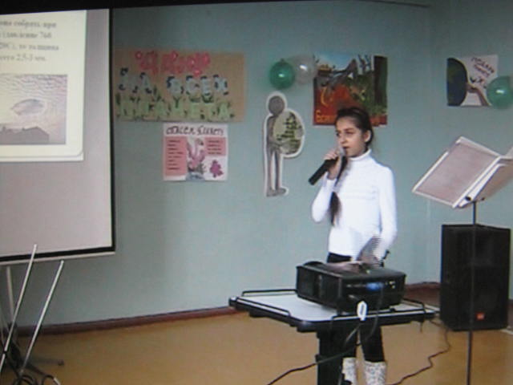 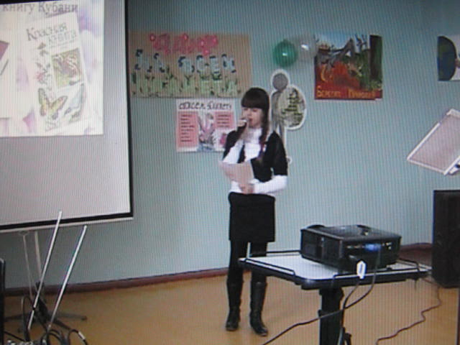

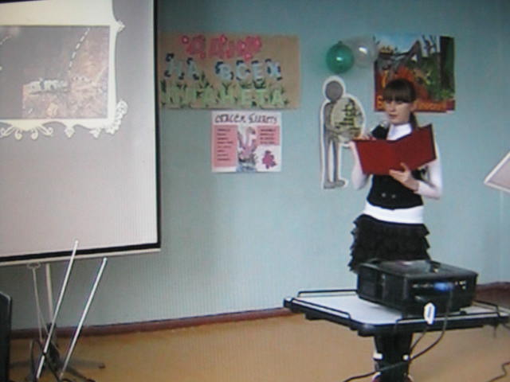

(Несколько фото фрагментов защиты презентаций).

Объявляется **второй конкурс: на составление лучшего кроссворда**.  Оценивание жюри по пятибалльной шкале.

**Третий конкурс на лучший экологический плакат «Сохраним природу – сохраним планету».**

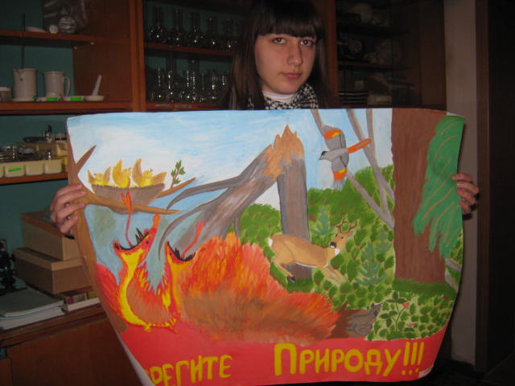 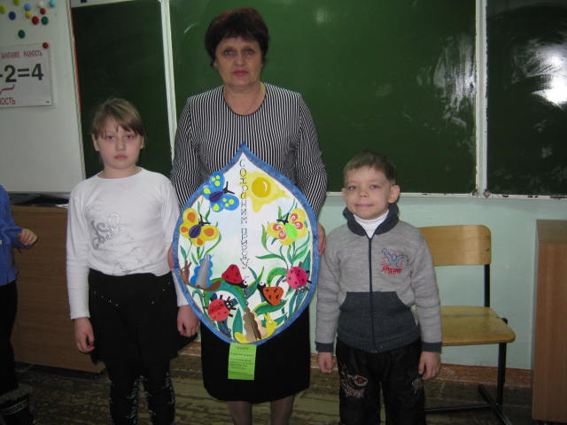

Лучшие плакаты: 5 «а» класс Белявцева Рута, (кл. рук. Денисова И.В.), 1 «а» класс – учащиеся с кл. руководителем – Якубовой Антониной Николаевной.

**Слово для предварительного подведения итогов предоставляется членам жюри.**

**Ведущий**: В конце прошлого века человечество осознало, что планета наша хрупкая и ранимая. Самое уязвимое на ней это - леса: ведь именно они дают столь необходимый нам кислород. Большинство думают, что лес - это множество  деревьев, растущих вместе. Но тогда и парк и сад, и аллея - тоже лес? Нет, лес - это сообщество древесных, травянистых растений и различных животных.

**Наш первый конкурс называется «Лесная викторина»** и мы будем говорить о самых разных деревьях. Каждый ответ оценивается в 2 балла. Если участник прибегает к помощи зала, цена ответа - 1 балл. Итак, вопросы:

1.Какое хвойное дерево сбрасывает на зиму хвою? (лиственница)

2. Можно ли вырубить в лесу все дуплистые деревья? (нет, в них гнездятся птицы и летучие мыши)

3. Почему в сосновом лесу много отмерших сучьев, а у самих сосен зеленеют верхушки (сосна - светолюбивое растение).

4. Почему лесные дороги после дождя дольше не просыхают, чем в поле (нет ветра, поэтому испарение меньше)

5. Какие растения можно использовать в лесу для заварки чая? (земляника, малина, душица  и др.)

6. Какие растения в лесу можно использовать для лечения простуды? (мать-и-мачеха, чабрец, земляника и др.)

7. Древесина какого дерева очень прочна и устойчива против гниения. Постройки из неё сохраняются 300-500 лет? (лиственница)

8. Из древесины какого дерева делают спички? (осина)

9. Древесина каких деревьев идет на изготовление бумаги и искусственного шелка? (ель, сосна)

**Жюри подводит итоги конкурса.**

**Жюри подводит итоги конкурса.**

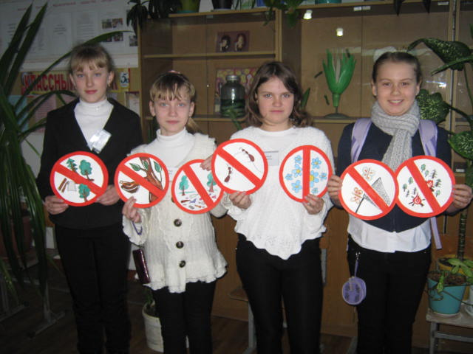**Ведущий: Следующий конкурс, который называется «Экознаки».**

(Заранее к празднику выполнили знаки ученики

5 «а» класса).

Игроки получают экологические  знаки, которые обозначают правила поведения в лесу. Эти правила нужно объяснить, расшифровав  знаки. (команды получают экологические знаки в виде рисунков).

**Пока игроки обдумывают свои ответы, мы проведем шутливую экологическую игру с болельщиками. Я задаю вопросы, а вы отвечаете:**

1. Под каким деревом прячется суслик во время дождя? (суслики во время дождя прячутся в норы, т.к. в степи, где они живут, деревьев нет)

2. Кто над нами вверх ногами? (муха)

3. Что находится между городом и селом? (союз «и»)

4. На что похожа половинка персика? (на вторую половинку)

5. Летели 3 страуса, охотник одного убил, сколько страусов осталось? (страусы не летают)

6. Можно ли о воду порезать руки? (да, когда она превращается в лед)

7. Как далеко в лес может забежать заяц? (до средины, а потом он уже выбегает)

**Жюри оценивает игроков, говорит общий счет**

**Ведущий:** **наш конкурс называется «Экоблиц».**

Он требует  от игроков не только знаний экологических закономерностей, но и смекалки, быстроты и умения объяснить проблему или ситуацию. Каждая команда должна будет ответить на 2 вопроса, но цена каждого  - 4 балла. На то это и «блиц».

         Итак, внимание:

**Вопросы командам.**

1. Большинство видов животных существуют довольно в больших группах, например:  стадо африканских слонов состоит из 25-30 животных, а северных оленей - из 300-400 животных.

Вопрос:  почему многие виды животных нормально развиваются, только если они объединились в большие группы?

2. Есть такая рыба - треска. Каждый год самка трески выметывает 9 млн. икринок. И каждый раз из этого количества икринок  только 2-3 млн. вырастают  до взрослого состояния.

Вопрос:  почему из 9 млн. икринок трески только 2-3 млн. вырастают до взрослых рыб?

3. У мух много врагов. С мухами постоянно ведется борьба. Но число их не уменьшается.

Вопрос: Чем это можно объяснить?

         Игрокам можно брать помощь зала (тогда цена ответа - 2 балла)

4. Твои знакомые принесли на дачу зайчонка, которого нашли в лесу и хотят за ним ухаживать. Как ты оцениваешь их поступок?

5. Ты пошел с друзьями в лес. Увидев мухоморы и поганки, ребята стали их сбивать и топтать ногами. Выскажите свое мнение по этому поводу.

6. Ты увидел упавшего из гнезда птенца. Что ты предпримешь?

**Жюри подводит итоги прошедших конкурсов.**

         Ведущий: Сколько удивительных, ярких красок дарит нам природа! Стоит вспомнить бабочек, яркое оперение птиц, красоту цветов, чтобы убедиться в этом. И порой на фоне всего этого многоцветья мы, люди, кажемся себе  такими однообразными и неяркими. Но это не так.

**Ведущий: наш следующий конкурс - «Пантомима»**

Каждой команде предлагается мимикой и жестами показать экологические правила поведения в городе и на природе. А болельщики должны догадаться, о каких правилах идет речь. Участники конкурса вытягивают листочки - задания:

**1. Выгул собак в парке запрещен! 1. Ловля рыбы в реке запрещена!**

**2. Береги воду! 2. Береги электроэнергию! 3. Береги лес от огня! 4. Нет вредным привычкам! 5. Купаться в водоеме запрещено! 6. Мы – за здоровый образ жизни! 7. Я – за здоровое питание!**

Команды изображают экологические  правила, жюри оценивает конкурс, отмечает лучших.

**Ведущий:** В заключение нашего мероприятия, вашему вниманию предлагается презентация руководителя экологической работы в школе Денисовой Ирины Васильевны, в которой рассказывается об экологической жизни школы в 2011 -2012 году.

**Жюри подводит итоги конкурса.**

**ОТЧЕТ**

**о проведенной предметной неделе**

**«ЭКОЛОГИЯ»**

**16-21 января 2012 года**

**Учитель химии и биологии**

**Денисова Ирина Васильевна**

**2012 год**